部署文档
以win7为例，其他windows操作系统如windows 2003，windows xp类似。
一、安装JDK和Tomcat

1、安装JDK：直接运行jdk-6u21-windows-i586.exe可执行程序，默认安装即可。备注：路径可以其他盘符，不建议路径包含中文名及特殊符号。

2、服务器使用绿色版apache-tomcat-6.0.33即可
- 配置JDK环境变量
1、鼠标右键点击我的电脑，找到高级选项->环境变量
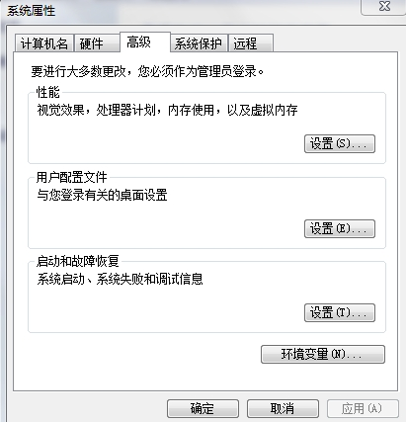
- 新建变量名：JAVA_HOME，变量值：C:\Program Files\Java\jdk1.6.0_21 变量值的路径与java的安装目录有关系，windows系统一般在Program Files目录下。
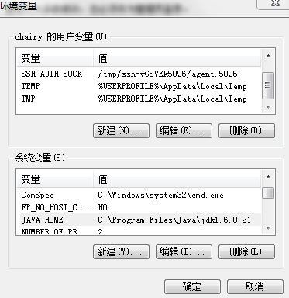
- 打开PATH，添加变量值：%JAVA_HOME%\bin;%JAVA_HOME%\jre\bin

- 新建变量名：CLASSPATH，
变量值.;%JAVA_HOME%/lib/dt.jar;%JAVA_HOME%/lib/tools.jar

三、测试JDK
在CMD命令下输入java -version命令：出现图示界面，表示安装成功。
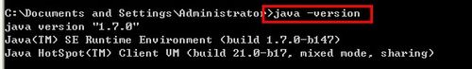
- 启动Tomcat服务
4.1 在cmd下定位tomcat的bin目录，然后输入startup.bat
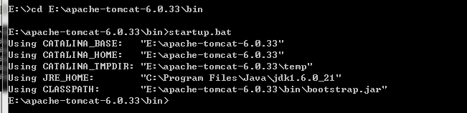
五、测试Tomcat
打开浏览器，在地址栏中输入http://localhost:8080回车，如果看到Tomcat自带的一个JSP页面，说明你的JDK和Tomcat已搭建成功。
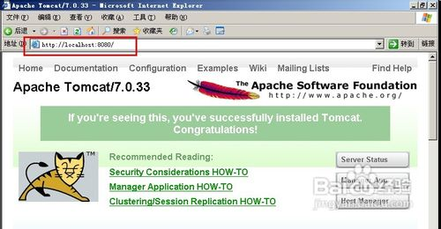
六、启动mysql数据库服务
定位到mysql的安装目录，如下图所示，然后输入mysqld --console, 看到如下所示的提示，说明mysql启动成功。
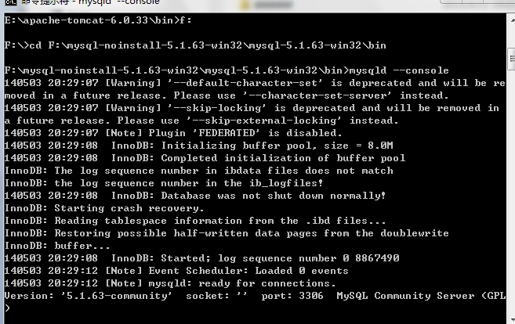
- 将第四步启动的窗口关闭，复制tutorial.war文件到E:\apache-tomcat-6.0.33\webapps（路径与具体放置位置有关系），如果webapps文件夹下存在tutorial文件夹，则删除tutorial文件夹，然后按照第四步启动tomcat。

常用命令：
Mysql用户名默认root，密码为空或者root

1、mysql密码修改
mysqladmin命令（回目录）
- 格式如下（其中，USER为用户名，PASSWORD为新密码）：
mysqladmin -u USER -p password PASSWORD
- 该命令之后会提示输入原密码，输入正确后即可修改。
例如，设置root用户的密码为123456，则
mysqladmin -u root -p password 123456
UPDATE user 语句（回目录）
- 这种方式必须是先用root帐户登入mysql，然后执行：
UPDATE user SET password=PASSWORD('123456') WHERE user='root';
FLUSH PRIVILEGES;
SET PASSWORD 语句（回目录）
- 这种方式也需要先用root命令登入mysql，然后执行：
SET PASSWORD FOR root=PASSWORD('123456')

